Пензенский государственный университет

Кафедра «Вычислительная техника»

**ОТЧЁТ**

По лабораторной работе №5

По курсу «Логика и основы алгоритмизации в инженерных задачах»

на тему «Обход графа в ширину»

Выполнил студент группы 20ВВ3:

Кузин Д.Д.

Приняли:

Юрова О.В.

Митрохин М.А.

Пенза 2022

**Цель работы:**

Научиться применять алгоритм обхода в ширину.

**Лабораторное задание:**

**Задание 1**

1. Сгенерируйте (используя генератор случайных чисел) матрицу

смежности для неориентированного графа G. Выведите матрицу на экран.

2. Для сгенерированного графа осуществите процедуру обхода в ширину,

реализованную в соответствии с приведенным выше описанием. При

реализации алгоритма в качестве очереди используйте класс queue из

стандартной библиотеки С++.

**Ход работы:**

**Листинг**

#include <stdio.h>

#include "conio.h"

#include "stdlib.h"

#include "time.h"

#include "locale.h"

#include <queue>

using namespace std;

queue <int> Q;

int** matrix;

int size;

int* num;

void bfs(int v)

{

Q.push(v);

num[v] = 1;

while (Q.empty() != true)

{

v = Q.front();

Q.pop();

printf("%d ", v);

for (int i = 1; i < size; i++)

{

if ((matrix[v][i] == 1) && (num[i] == 0))

{

Q.push(i);

num[i] = 1;

}

}

}

}

int main()

{

int s;

setlocale(LC_ALL, "Russian");

printf("Введите размер матрицы: ");

scanf_s("%d", &size);

num = (int*)malloc(size * sizeof(int));

for (int i = 0; i < size; i++)

{

num[i] = 0;

}

printf("\n");

matrix = (int**)malloc(size * sizeof(int*));

srand(time(NULL));

for (int i = 0; i < size; i++)

{

matrix[i] = (int*)malloc(size * sizeof(int));

}

for (int i = 0; i < size; i++)

{

for (int j = 0; j < size; j++)

{

matrix[i][j] = rand() % 2;

matrix[j][i] = matrix[i][j];

if (matrix[i] == matrix[j])

matrix[i][j] = 0;

}

}

printf("Матрица:\n");

for (int i = 0; i < size; i++)

{

for (int j = 0; j < size; j++)

{

printf("%3d", matrix[i][j]);

}

printf("\n");

}

printf("Введите стартовую вершину: ");

scanf_s("%d", &s);

printf("\n");

printf("Обход закончен с результатом: ");

bfs(s);

system("PAUSE");

return 0;

}

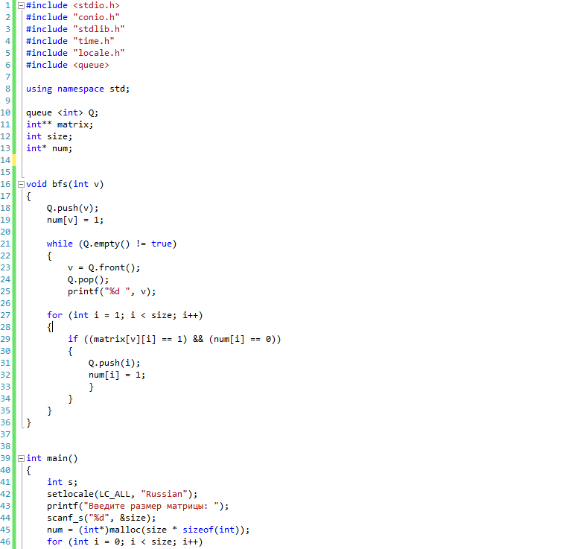

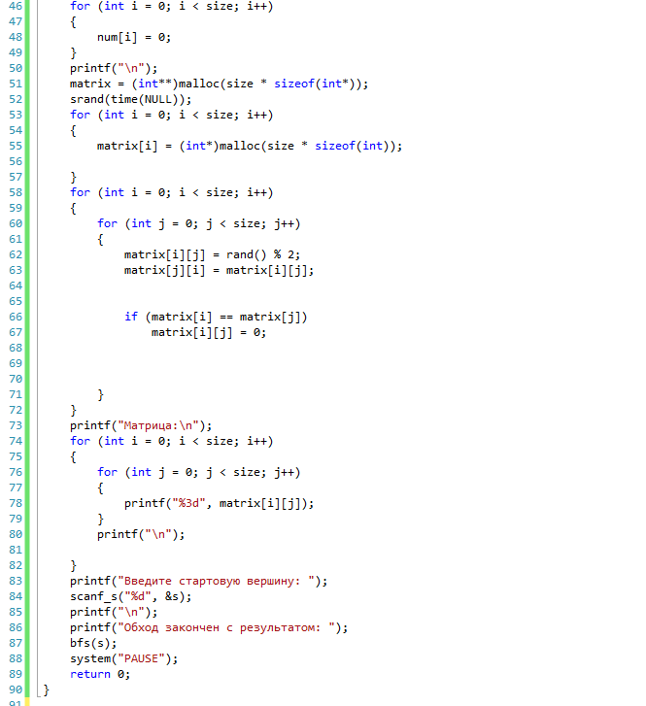

**Результат работы программы:**

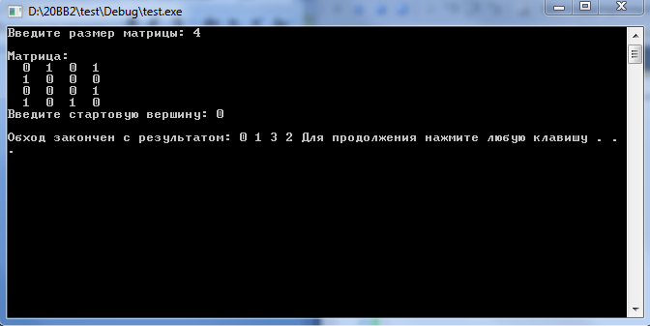

**Вывод:**

Научились применять алгоритм обхода в ширину.